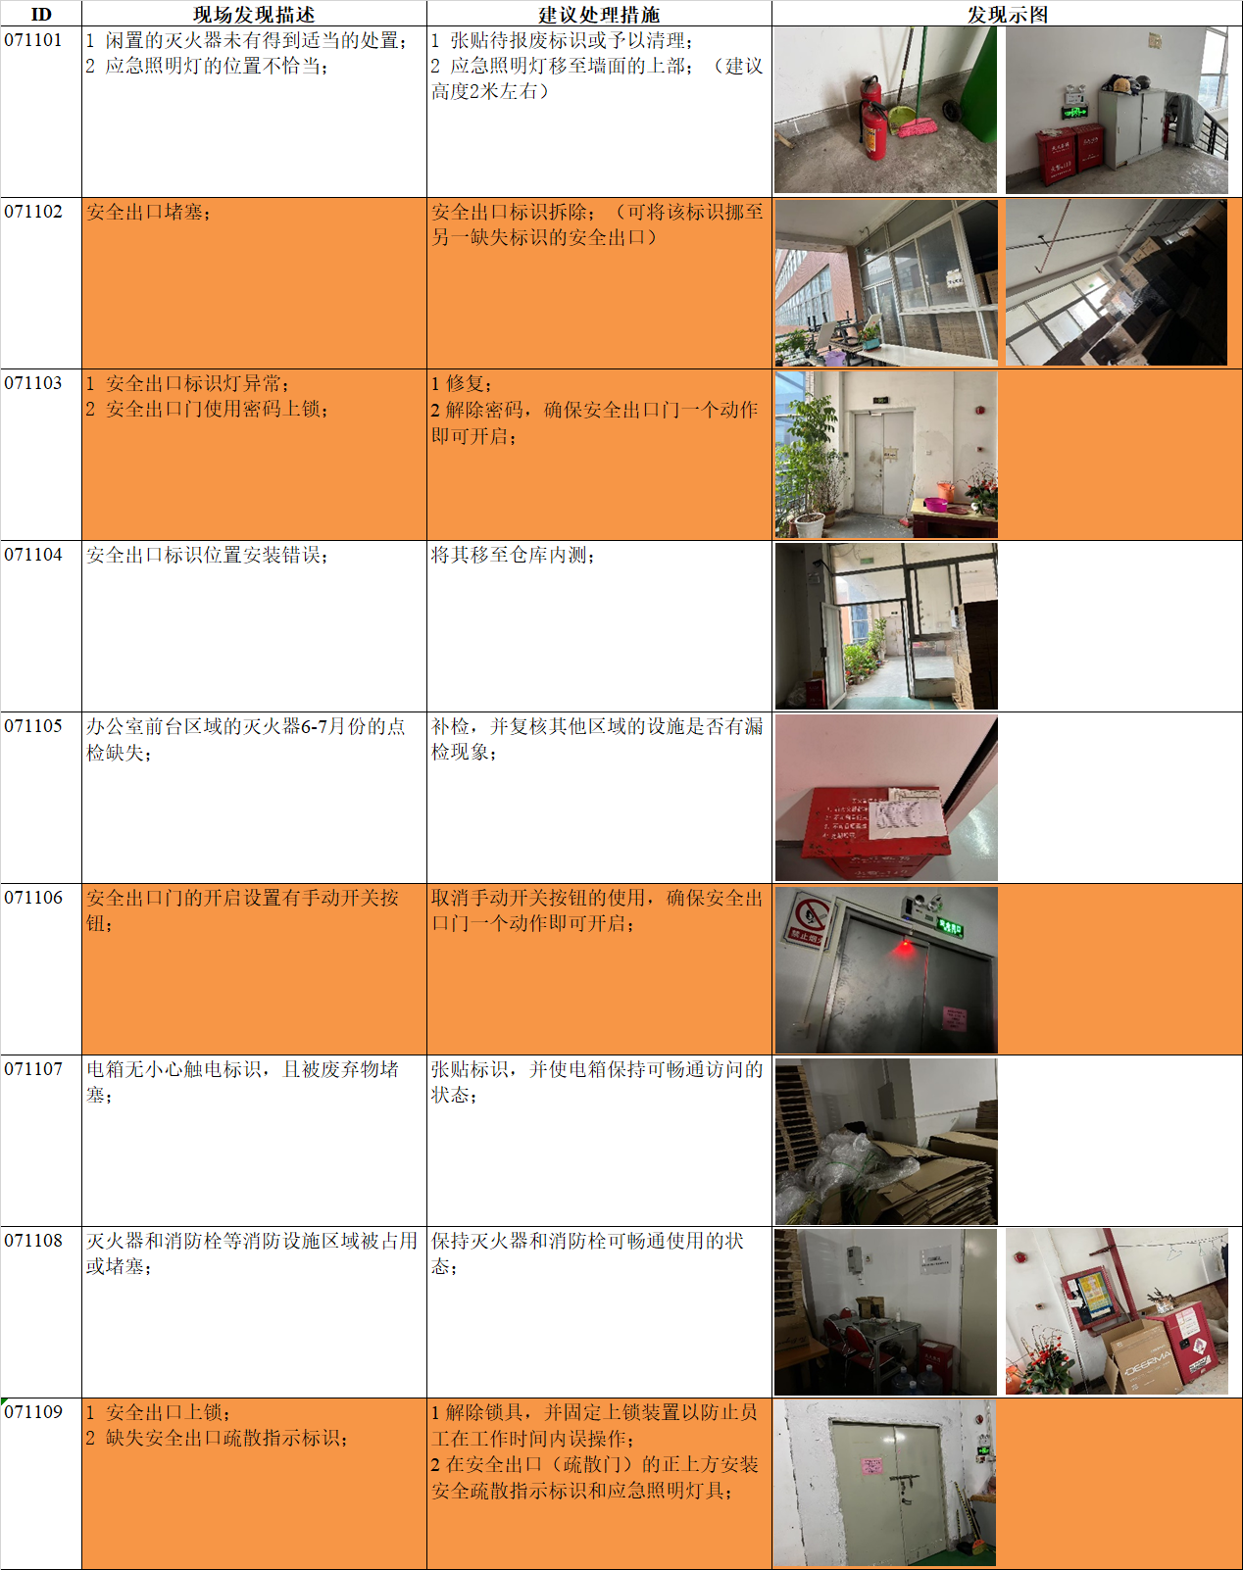
有关“香港裕同”体系同事上周五过来我司审核所需资料不全需补充所需资料如下：

1 租赁合同增加租赁期限信息；==原来提供期限抹掉，需完善
2 补充人员花名册：组织架构下东泰的+其他的仓库的 ；
3 三个离职案例（离职单、离职当月的考勤工资明细、工资支付记录）
4 提供过去一年的奖惩通告记录；
5 补充仓储部2024年7月-2025年6月剩余月份的考勤明细和工资；
6 准备4-6月份的参保凭证（系统截图+明细表）；
7 提供今年的年假和事假案例各三个（含请假记录和工资支付记录）；
8 提供其他的带薪假（病假、产假、陪产假、丧假等）案例各一个（含请假记录和工资支付记录）；
9 更新官网的招聘启事：删除年龄歧视的要求；==已删除
10 支持和配合附图所示的缺失需要你们现场维护的部分，尤其留意橙色标识部分为严重缺失=电工在保证不影响我们正常用电的情况下，如果有出现异常一切行为追究他们的责任
11 前台、中间、尾端门客户要求其来审核时需要解锁即无电状态，这个涉及安排人员把守，已跟客户谈为有偿服务收取600元/天，由于不确定时间，客户只告知为本月最后一周都有可能，公司前台这个由前台把守，中间及仓库尾那个门由叶经理这边安排人员，如果要断门禁的电可以让客户这边安排电工处理，审核过再由其电工恢复。
12 关闭OA薪资查询权限，主要是客户查看了我司目前的可能对审核不力，希望能在审核期间暂时关掉这个查薪功能，避免暴露工资核算问题（加班工资、计件工资、高温补贴）审核过再恢复，因亚马逊这边对社会责任这块审核较严
CSR审核原本安排在10月份，因订单需求提前到本月底最后一周审核，审核通过将开始扩租以及产能加大，据客户告知每天都需要安排2条产线作业，综上所述还望领导审批为谢！

